**CURSO: 4° MEDIO ASIGNATURA: QUÍMICA**

**GUÍA N° 3: “EQUILIBRIO ÁCIDO-BASE”**

**NAME: .................................................................. GRADE: …………… DATE: ……/……./.2020**

**ACHIEVEMENT (**PONDERACIÓN**): 20%** de la evaluación final

**TOTAL SCORE: 20 POINTS** **STUDENT SCORE:______**

**PLAZO de ENTREGA:**

LAS ACTIVIDADES SERÁN CORREGIDAS UNA VEZ QUE SE RETOMEN LAS CLASES

PRESENCIALES

|  |
| --- |
| **Objetivo de Aprendizaje (Learning Objetive):**   1. **HPC 02:** Determinar la validez de observaciones e investigaciones científicas en relación con teorías aceptadas por la comunidad científica. 2. **HPC 03:** Procesar e interpretar datos provenientes de investigaciones científicas. 3. **HPC 04:** Formular explicaciones, apoyándose en las teorías y conceptos científicos en estudio. |

|  |
| --- |
| **Instrucciones:**   1. Los contenidos asociados a esta guía están descritos en el **texto de Química** **desde la página 155 hasta la página 173.** 2. La guía debe ser desarrollada individualmente por cada estudiante 3. Cada guía será evaluada, y tendrá un porcentaje de ponderación sobre la calificación final 4. Las respuestas y actividades deben ser desarrolladas en este mismo documento |

**ACTIVIDAD N° 1**

**Páginas 155 a la 160 del Texto de Química**

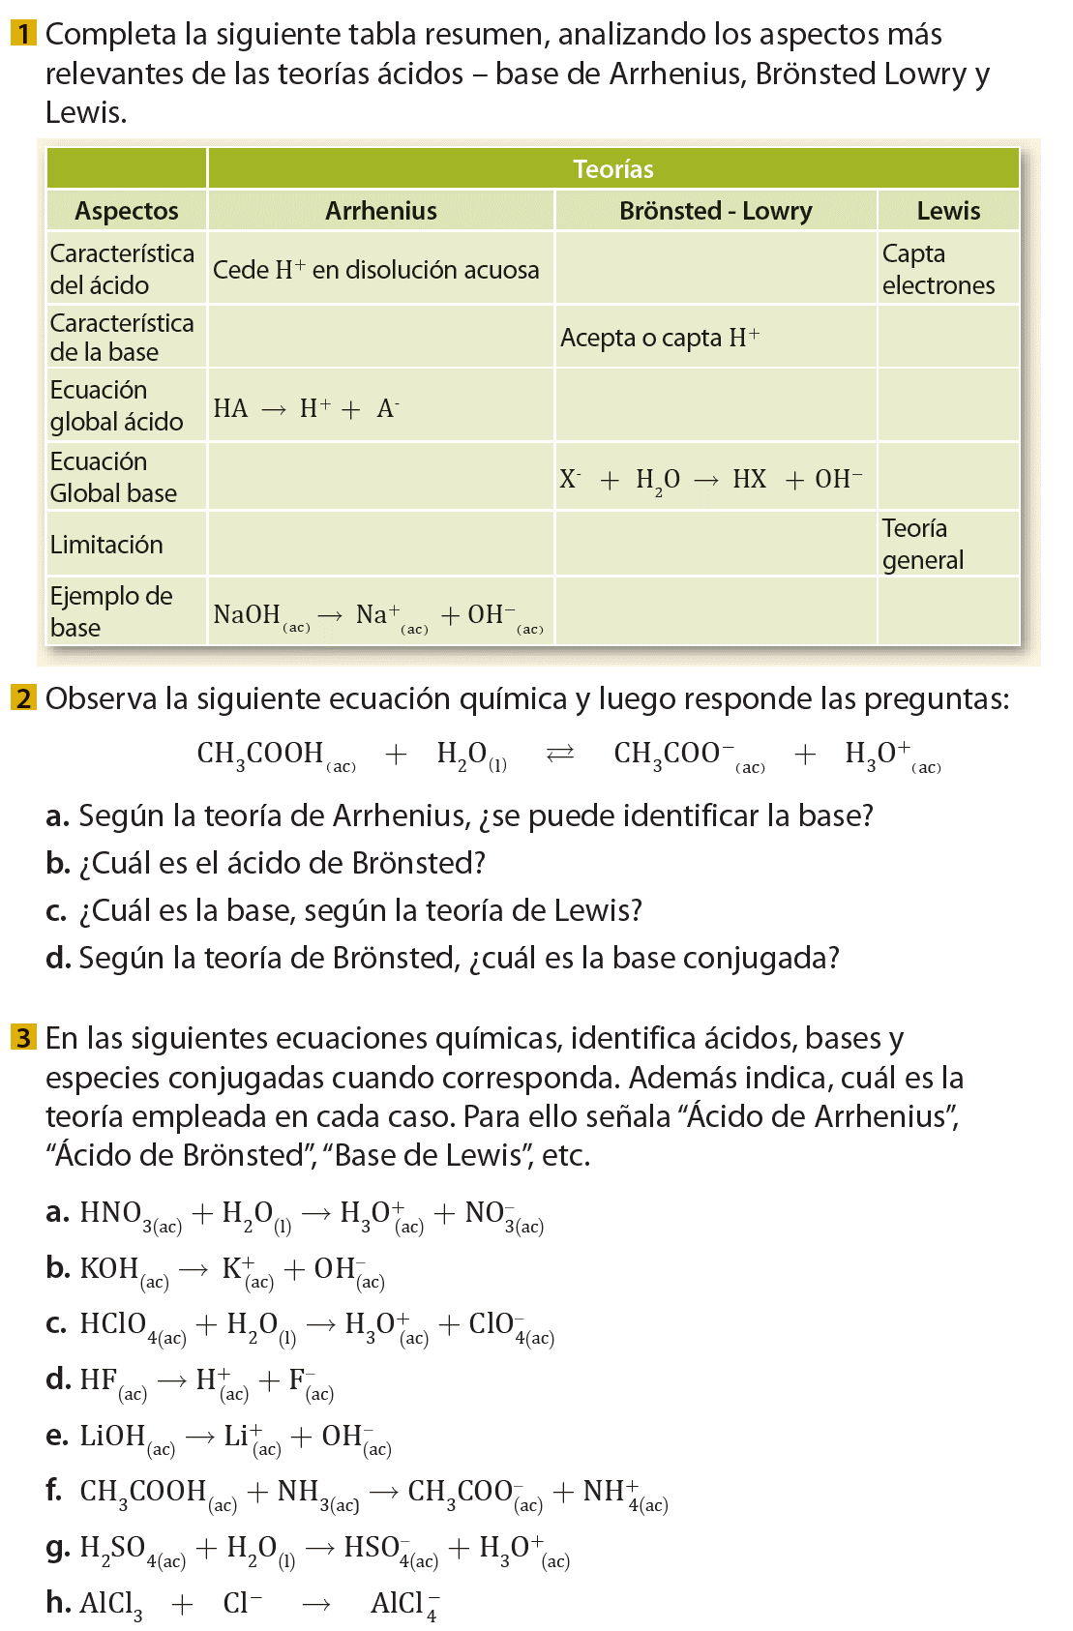

**ACTIVIDAD N° 2**

**Páginas 162 a la 163 del Texto de Química**

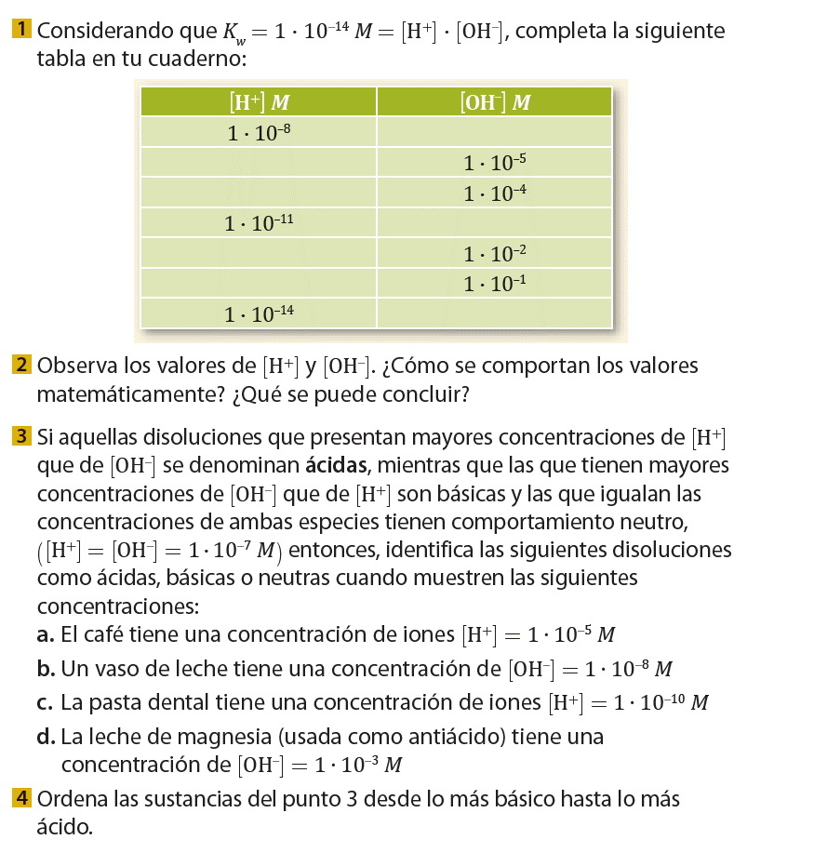

**ACTIVIDAD N° 3**

**Páginas 167 a la 173 del Texto de Química**

